**昆山市文明校园测评自评表**

|  |  |  |  |  |  |
| --- | --- | --- | --- | --- | --- |
| 测评项目 | 1.领导班子建设（12分） | | | | |
| 测评内容 | 2）坚持党的教育方针，落实素质教育要求，以立德树人为本，促进学生德智体美劳全面发展，办学行为规范。 | | | | |
| 测评要求 | 1.按国家和省规定开齐开足上好有关课程；  2.无违规办学、学生负担过重等情况，无经查实的学生和家长举报问题；  3.建立科学评价制度，尊重学生个性差异。 | | | | |
| 分值 | 2分 | 自评分 | 2分 | 测评得分 |  |
| 自  评  概  述 | 我校认真学习《培智学校课程设置实验方案》和《聋校义务教育课程设置实验方案》，在师资紧缺的情况下，克服困难，严格按照修订后的课程设置方案进行课程安排，严格执行国家课程计划，开齐开足规定课程。认真执行《昆山市中小学生作息时间表》，严格控制学生6小时以内的在校集中学习时间；认真执行《江苏省素质教育十项规定》，从多方面减轻学生课业负担。我校以品德发展水平、学业发展水平、身心发展水平、兴趣特长养成四个方面作为学生综合素养评价的核心内容，认真贯彻“以人为本”的发展理念，全面评价学生，使每一个学生都能得到认可，并得到成功的体验。 | | | | |
| 材  料  目  录  导  引 | 1.2018--2019学年总课程表  2.昆山市爱心学校作息时间表  3.苏州市深化素质教育 丰富校园生活 促进学生全面发展的三项规定  4.昆山市爱心学校教师师德考核细则  5.昆山市爱心学校教职工绩效考核实施方案  6.教师签订师德承诺相关资料  7.学生家长满意度测评表（样表）  8.昆山市爱心学校校本课程评价方案  9.昆山市爱心学校学生综合素质报告册 | | | | |
| 资料整理者 | 王敏华 | | | | |

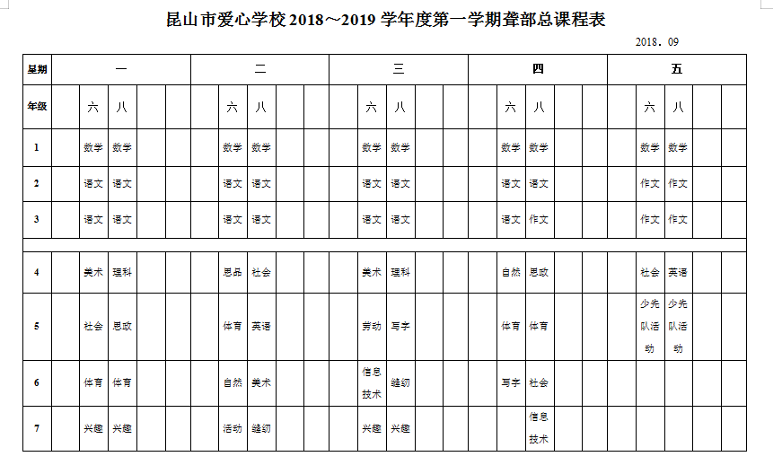

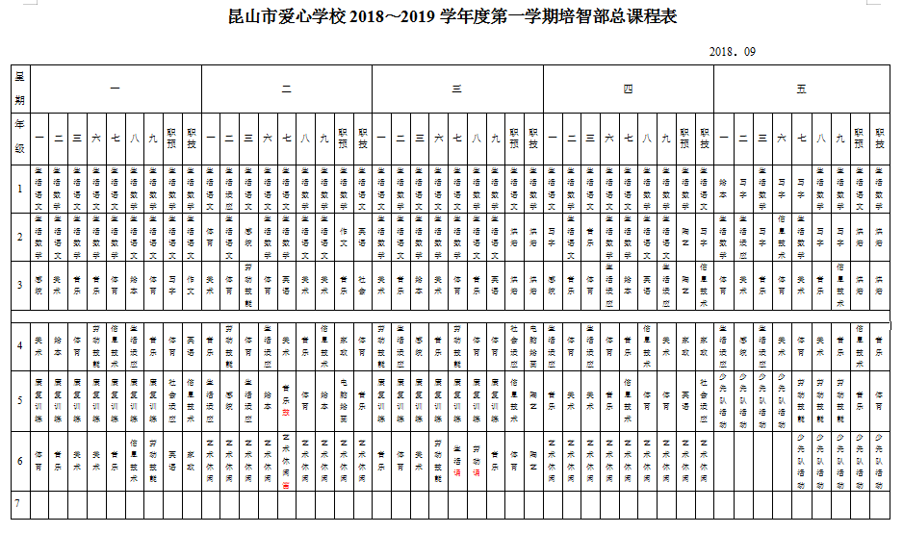

昆山市爱心学校作息时间表

（本作息时间表从2019年9月2日起实施）

起 身：6：10——6：30

内务整理：6：30——6：50

早 锻 炼：6：50——7：10

早 餐：7：10——7：30

7：40值班老师上岗，8：00教师到校。

班主任晨检：8：00——8:10

大课间活动：8：10——8：40

第 一 节：8：50——9：25

第 二 节：9：35——10：10

眼保健操：10：20——10：25

第 三 节：10：25——11：00

午 饭：11：10

书法天天练：12：20——12：50

12：50教师到校

第 四 节：13：00——13：35

眼保健操 ：13：45——13：50

第 五 节：13：50——14：25

第 六 节：14：35——15：10

第 七 节：15：20——15：55

16：30教师离校

晚 饭：17：00

晚 自 习：18：30——19：30

熄 灯：20：30

值班老师4：30离校

苏州市深化素质教育，丰富校园生活，促进学生全面发展的三项规定

一、丰富校园生活

学校要创设生动活泼的育人环境，还学生自主发展的时间与空间，小学每天下午3:20后、初中每天下午4:00后组织学生参加丰富多彩的文化、艺术、科技、体育、社会实践和团队班会等活动，激发学习兴趣、发展个性特长，促进学生身心健康发展。

二、规范办学行为

公办小学、初中学生免试入学，任何学校任何机构任何个人不准组织任何形式的入学选拔考试。民办小学和初中不得采用笔试或变相笔试的方式选拔学生。

公办、民办中小学不举办各种形式的重点班和实验班，经批准的艺术与体育特色班除外。

公办、民办小学，初中非毕业年级不准组织任何形式的节假日集体补课。初三年级经上级主管部门批准，在学生自愿的前提下，可利用周六和不超过寒暑假期三分之一时间，开展提优补差活动，每天时间为半天。

三、不搞有偿家教

教师要遵章守纪，爱岗敬业，教书育人，为人师表。认真备课、上课、布置批改作业、辅导学生和组织课外活动。切实提高教育效率。尊重学生人格，不歧视、侮辱、体罚和变相体罚学生，维护学生的合法权益。

坚决反对在职教师任何形式的有偿家教行为，严禁在职教师在工作日从事有偿家教，严禁对本校学生从事有偿家教。

昆山市中小学教师师德考核标准（试行）

|  |  |  |  |  |  |  |  |  |  |  |
| --- | --- | --- | --- | --- | --- | --- | --- | --- | --- | --- |
| 姓名 | |  | 性别 |  | 出生年月 |  | | 政治面貌 | |  |
| 学历 | |  | 职称 |  | 任教年级 |  | | 任教学科 | |  |
| 项目 | 分值  100 | 考核主要内容 | | | | 教师  自评 | 教师  互评 | 学生  评议 | 考核  小组 | 综合  得分 |
| 爱  国守法 | 5 | 热爱祖国，热爱人民，拥护中国共产党领导，拥护社会主义； | | | |  |  |  |  |  |
| 5 | 全面贯彻国家教育方针，自觉遵守教育法律法规，依法履行教师职责权利； | | | |  |  |  |  |  |
| 5 | 没有违背党和国家方针政策的言行。 | | | |  |  |  |  |  |
| 爱岗敬业 | 5 | 忠诚于人民教育事业，志存高远，勤恳敬业，甘为人梯，乐于奉献； | | | |  |  |  |  |  |
| 5 | 对工作高度负责，认真备课上课，认真批改作业，认真辅导学生； | | | |  |  |  |  |  |
| 5 | 严格遵守劳动纪律，按质按量完成教育教学任务； | | | |  |  |  |  |  |
| 5 | 没有敷衍塞责现象。 | | | |  |  |  |  |  |
| 关爱学生 | 5 | 关心爱护全体学生，尊重学生人格，平等公正对待学生； | | | |  |  |  |  |  |
| 5 | 对学生严慈相济，做学生良师益友； | | | |  |  |  |  |  |
| 5 | 保护学生安全，关心学生健康，维护学生合法权益； | | | |  |  |  |  |  |
| 5 | 不讽刺、歧视学生，不体罚或变相体罚学生。 | | | |  |  |  |  |  |
| 教书育人 | 5 | 遵循教育规律，实施素质教育； | | | |  |  |  |  |  |
| 5 | 循循善诱，诲人不倦，因材施教； | | | |  |  |  |  |  |
| 5 | 培养学生良好品行，激发学生创新精神，促进学生全面发展，不以分数作为评价学生的唯一标准。 | | | |  |  |  |  |  |
| 为人师表 | 5 | 坚守高尚情操，知荣明耻，严于律己，以身作则，衣着得体，语言规范，举止文明； | | | |  |  |  |  |  |
| 5 | 关心集体，团结协作，尊重同事，尊重家长； | | | |  |  |  |  |  |
| 5 | 作风正派，廉洁奉公； | | | |  |  |  |  |  |
| 5 | 自觉抵制有偿家教，不利用职务之便谋取私利。 | | | |  |  |  |  |  |
| 终身学习 | 5 | 崇尚科学精神，树立终身学校理念，拓宽知识视野，更新知识结构； | | | |  |  |  |  |  |
| 5 | 潜心钻研业务，勇于探索创新，不断提高专业素养和教育教学水平。 | | | |  |  |  |  |  |
| 附加分 | | 学年度内获国家、省、市、县（市）党、政表彰人员分别在考核总分中计入10、6、4、2分；获得国家、省、市、县（市）部门表彰的分别按6、4、2、1分计入总分。 | | | | | | | |  |
| 评定  等级 | |  | | | |  |  |  |  |  |

学校：　　　　　　　　　　　　　　　　　填表时间：　　　年　　月　　日

**昆山市爱心学校**

**教职工绩效考核实施方案**

为深化教育人事制度改革，推进义务教育学校绩效工资制度顺利实施，加强教师队伍建设，促进教育事业科学发展，根据《江苏省义务教育学校教职工绩效考核工作指导意见》（苏教人〔2009〕24号）、《昆山市义务教育教职工绩效考核工作指导意见》精神，结合本校实际，特制定教职工绩效考核方案。

**一、指导思想**

以邓小平理论和“三个代表”重要思想为指导，深入贯彻落实科学发展观，全面贯彻党的教育方针，以服务和促进义务教育的科学发展为目标，以提高教师队伍素质为核心，以促进教师绩效为导向，着力构建符合教育教学规律和教师职业特点的导向明确、标准科学、体系完善的教师绩效考核评价制度，促进广大教师为全面提升教育教学水平、全面实施素质教育、努力办好人民满意的教育贡献智慧和力量。

**二、考核对象：**

按国家规定执行事业单位岗位绩效工资制度的学校正式工作人员，其中学校领导（校长）由昆山市教育局负责绩效考核和发放。

**三、考核分配原则**

1、坚持“尊重规律、以人为本、激励先进、促进发展”的原则。以平时、学期考核结果作为主要依据。

2、坚持“公正、公平、公开”的原则。考核切实做到实事求是相对公平、公正。

3、坚持“科学合理”原则。考核过程及报酬分配力求科学合理并适度拉开差距。

4、坚持“客观公正、简便易行”的原则。规范有序，讲求实效，力戒繁琐。

**四、实施程序**

　　1、成立以校长为组长的绩效考核领导小组，负责制定本校教职工绩效考核方案并组织实施绩效考核工作。教师绩效考核方案须经学校教代会通过并报昆山市教育局批准后实施。

2、奖励性绩效工资的考核以年度为单位，做到定性和定量评价相结合，自评和互评相结合，形成性评价和阶段性评价相结合。采用分条线“每月、每学期考核，年度汇总兑现”的方法进行。学校绩效考核领导小组于每学期结束后10天内完成对每位教职工的绩效考核工作，计算出上年度每位教职工的分项绩效考核得分。

3、绩效考核结果作为教职工绩效工资分配的主要依据。对履行岗位职责、完成规定的教育教学工作任务的，全额发放基础性绩效工资。对没有履行岗位职责、没有完成规定的教育教学工作任务、在师德方面存在问题或发生教学事故及其他违反学校教育教学要求的，可视情减发其基础性绩效工资、班主任津贴。减发部分从当年奖励性绩效工资或下一年基础性绩效工资中扣除。绩效考核“不合格”或没有结果等次的，不计发奖励性绩效工资。

4、绩效考核结果作为教职工岗位聘任、职务晋升、培养培训、表彰奖励等工作的重要依据。绩效考核等次为“不合格”者需参加转岗培训，经考核合格后方可上岗，培训期间不享受奖励性绩效工资；下年度不得申报职称评审；绩效考核等次连续二年“不合格”者，按有关规定予以转岗或解聘。

5、教职工对考核结果有不同意见，可以通过正常渠道向学校绩效考核领导小组或学校主管部门申诉。申诉期间原定结果不变。如果绩效考核违反规定程序、存在打击报复行为等，影响考核结果的，应当重新考核，变更考核结果。

6、教职工由于工作原因，当年度在其它单位工作的，由原单位出具绩效考核证明，并列入学校对该教职工的绩效考核内容。

**五：考核内容**

**1.师德奖：每人每学期1000元。**

考核分优秀、良好、合格、不合格四个等级，根据考核等级计算所得奖金。

考核依据学校师德考核方案及教育局师德考核细则。（**见附件一**）。

**2.工作量奖(出勤): 每人每学期3000元。**

**全校每位教师的工作量以每学期初教导处核定的课时数为标准。**

考核依据见**附件三**。

出勤奖**考核根据教职工的出勤情况。**

**注：1.每月无病事假奖100元，学年无病事假（全勤）奖500元。**

**2.年满50周岁的女教师，55周岁的男教师一年全勤再奖励200元。**

**3.教职工请病假需凭医生开出的病假单履行请假手续，请事假必须履行请假手续，经校长同意后请假。学校安排教师外出开会、学习、，原则上由教师在开会、学习前后补好课。**

考核依据见**附件二**。

1. **工作质量奖：每人每学期5000元。**

**（1）教育教学过程：每人每学期3000元。**

**教师：由教导处、德育处考核。⑴德育工作15%。班主任费：每班每学期1500，考核分为100分，每分15元。班主任费的发放采用先预发后结算的办法，年终在发放奖励性绩效工资时一并结算兑现。⑵教学“六认真”60%： 考核总分为300分，每分10元，根据考核得分计算所得奖金。**

**考核依据见附件四。**

**（2）教育科研工作奖10%：每人每学期500元。**

**考核总分为100分，每分5元，根据考核得分计算所得奖金。**

考核依据**见附件五**。

**（3）教技工作奖10%：每人每学期500元。**

**考核总分为100分，每分5元，根据考核得分计算所得奖金。**

考核依据**见附件六**。

**（4）安全奖5%：每人每学期250元。**

考核工作由校总务部负责，根据安全工作检查考核得分计算，每分为2元。

考核依据《安全工作考核细则》**见附件八**

**4．教学成果奖及各类补贴：10%考核依据为各类文件和奖状。**

考核依据**见附件七。**

考核依据《安全工作考核细则》**见附件八**

**5.学校综合考评奖**

学校综合考评为优秀，由教育局根据考评结果，确定奖项，奖励经费由教育局统筹发放。当年新录用人员不参加此项考核。

**六、后勤人员考核**

考核工作由校总务处负责

考核依据《后勤各类岗位人员考核明细》**见附件九**

**七、行政人员考核**

考核工作由校考核小组负责，进行民主测评。

考核细则**见附件十**

**八、兑现办法**

考核工作每学期末进行，根据校考核领导小组对每位教职工的考核结果，于次年初兑现上年的各项奖励性绩效工资。

**十、爱心学校考核工作领导小组成员名单：**

**1．昆山市爱心学校教职工考核领导小组名单**

组 长：糜增芳

副组长：管文娅 王敏华

组 员：卞卫芬 池鹰 陈丰 归芳芳 金玉兰

**2．考核小组分工：**

⑴．师德:池鹰、卞卫芬

⑵．出勤：王敏华

⑶．工作量：王敏华

⑷．教育教学过程：

①．班主任工作：卞卫芬

②．教学“六认真”工作：王敏华 金玉兰、归芳芳

⑸．教科研工作：归芳芳

⑹．教技工作：陈丰

⑺．教育教学成果：归芳芳 教师课外活动指导：王敏华 教师值日: 卞卫芬

⑻．安全：池鹰

**九、本考核方案解释权属校长室。**

**十、本方案经教代会讨论通过并报教育局批准后试行。**

**附件一：**

**昆山市爱心学校教师师德建设考核方案（修改稿）**

一、指导思想

以邓小平理论和三个代表重要思想为指导，牢固树立和深入贯彻科学发展观，以全面提高教师职业道德水平为目的，坚持以人为本，大力倡导“爱国守法、爱岗敬业、关爱学生、教书育人、为人师表、终身学习”的职业道德行为规范，努力建设一支师德高尚、业务精湛、家长满意、孩子喜爱的教师队伍。

二、考核对象

学校编内在职全体教职工

三、考核工作的组织

1．成立学校考核领导小组，由校长任组长，领导班子成员、工会主席、教代会代表组成。人数为9人。

2．考核程序

①每年年底由教工对照《中小学教师职业道德行为规范》进行自我评估报告，并填写考核表，在年底教工会议上进行师德述职

②考核采取自评、互评和考核小组评相结合的方式进行，考核小组在综合各方面评价意见和教师本人教育教学业绩做出考核结果。其中自评、互评、学生评议和考核小组评权重计算为：20%、20%、20%和40%。四项评分之和即为该教师的师德考核得分。

3．考核工作必须坚持以下原则：

民主性原则：充分听取教师及家长等方面的意见

公正性原则：不偏听偏信，不弄虚作假，公开公正

注重实绩原则：充分考虑教师工作业绩，定性与定量相结合

教育惩戒原则：坚持惩前毖后，治病救人，促进教师成长

**四、考核等次评定**

师德考核采用百分制，分为四个等次：90分以上且前15%为优秀，80分以上良好，60-79分为合格，60分以下为不合格。

有下列情形，师德考核只能为合格：

病假全年累计满20天,师德考核不得评优秀,事假全年累计满6天,师德考核只能为合格.

有下列情形之一者，其师德考核直接认定为“不合格”：

1．在教育过程中，有不利于学生健康成长言行的；

2．在教学过程中敷衍塞责，造成责任事故的；

3．有讽刺、挖苦、歧视、体罚、变相体罚学生现象的；

4．利用职权，索取、收授学生家长财物的或让家长谋私利的；

5．在家长或学生面前不注意言行，造成不良影响，损害学校名誉；

6．其他违反社会公德、严重影响教师形象的。

7．无故不到岗或未经校领导同意，不来上班旷工的。

**五、考核结果的应用**

1．师德考核结合年度考核进行，其结果作为教师个人年度工作考核的基本条件，也是绩效考核师德方面的依据。师德考核优秀，师德奖上升10%，也是年度综合考核优秀的基础性条件；师德考核合格，师德奖下降10%；师德考核“不合格”者，其年度考核相应为“不合格”，师德考核奖扣发。

2．师德年度考核优秀、良好的教师，在职称晋升、评先评优、培训进修等方面有优先权

3．师德年度考核不合格的教师，两年内不得晋升高一级职称、不得评优评先

4．师德考核结果记入教师个人档案。

**附件二：**

**爱心学校教职工考勤细则**

1．病假：病假1天扣30元，学期中病假累计5天以上，扣除学期全勤300元。

2．事假：事假1天扣60元，学期中事假累计3天以上，扣除学期全勤300元。

当月因病、事假工作不满10个工作日，当月岗位津贴按50%计发，生活补贴全额发放；当月全部奖励性绩效工资按70%计发。连续病、事假达到一个月，当月岗位津贴停发，生活补贴全额发放；当月全部奖励性绩效工资按50%计发。产前假和哺乳假期间岗位津贴停发，生活补贴全额发放，当月全部奖励性绩效停发。

病、事假必须向校长室请假。病假须事先请假，事后补交病历及医事证明。事假事前需有书面请假条或事后及时补上。双休日及节日连休也算病事假.如重大疾病手术住院的，由本人提出申请，经校教代会集体讨论根据实际情况酌情考虑补助。

3．迟到、早退每次扣10元。迟到、早退超过30分钟作半天事假扣30元。

4．在不影响下班级的情况下，经校领导同意可请零星假, 每月零星假累计2小时作半天事假,请假一次超过2小时作半天事假处理。零星假向校长室请假，回校后必须向校长室消假。

5．旷职：未经校领导同意私自外出、，无故不来上班作旷职处理，旷职一次扣除当月全部奖励性绩效奖金，师德考核作不合格处理并进行诫勉谈话，如再犯作待岗处理。旷课一节扣20元。

6．无过不参加升旗仪式、集体活动等，每次扣10元。值班不到位，每次扣10元。教师无故迟进教室上课或提前出教室，每次扣10元。教职工上班期间不得做私活、上网聊天、上网玩游戏，查到一次扣50元。

7．婚假：法定婚假13天，二婚为3天，连续休息（包括双休日和法定假）。

8．产假：女职工正常生育产假为90天，晚育增加15天，剖腹产等难产再增加15天。产假期间不享受出勤奖、班主任津贴。小产、流产不扣每月考勤奖，不享受学期全勤奖，班主任津贴按天计。男方在不影响课务情况下，护理假为10天。育有不满一周岁婴儿的女职工，每天有两次哺乳时间，每次30分钟。

9．丧假：⑴直系亲属，公、婆、岳父、岳母故世，丧假为3天；祖父、母，外祖父、母故世，丧假为1天。⑵其他亲属故世，教职工奔丧期间作为事假。

10、教职工在有双休日值班情况下，每学期可调休，不调休，1天补贴50元。

**附件三：**

**爱心学校教师工作量考核办法**

（此办法于2010年1月起实施）

全校每位教师的工作量以每学年期初教导处核定的课时数为标准。每周增减一节,每学期增减100元工作量奖。

(男满58周岁、女满53周岁教师每周照顾2节,离退休不满一学期的老教师减轻工作量后可视作达到标准工作量。)

工作量的测算：

校级正职：每周不少于2节，校级副职每周不少于6节。中层正职：每周不少于9节，中层副职：11节，学校有重大项目有关人员根据实际安排。

教研组长、教技组长、团支部书记等其他兼职以职务津贴形式计发报酬。

教师坐班每月补贴30元。班级人数不满6人，语数老师每月各扣30元。班级人数超过14人（重度班12人），每超1人，语数老师各补贴5元。

**附件四:**

**昆山市爱心学校班主任工作考核细则（1）**

（试行稿）

年级 班主任姓名 正（ ） 副（ ） 年~ 年第 学期

|  |  |  |  |
| --- | --- | --- | --- |
| A级 | 考核要求（B级指标） | 分值 | 实得分 |
| A2班主任到岗  30 | B1.准时到岗按要求组织本班学生参加早操、集体晨会，人数保证，做操做到静、快、齐。培智部准时到岗组织晨间活动。 | 10 |  |
| B2.准时参加德育处组织的班主任例会，积极参加讨论。 | 10 |  |
| B3.准时到岗组织晨会、班队活动；准时参加德育处、团队组织的其他校内校外教育活动，并做好对本班学生的教育管理工作。 | 10 |  |
| A2班级常规管理  30分 | B4.每天按时坚持卫生清扫工作，教室、包干区卫生整洁有序，符合要求。（正班主任负责教室卫生，副班主任负责包干区和宿舍卫生。） | 10 |  |
| B5.班级管理规范，教室布置有序，班级学生无严重违纪，无损坏公物，无打架斗殴。 | 10 |  |
| B6.本班学生能严格按照学校规定的作息时间作息。 | 10 |  |
| A3  班集体建设  40分 | B7.认真贯彻市教育局德育工作要求及我校德育工作意见，通过多种形式对学生进行包括爱国主义、集体主义和社会主义等内容的思想政治教育、文明行为习惯和心理健康教育。 | 10 |  |
| B8.定期开展班队主题活动。（正班主任） 根据班级学生需要及时购买物品，做好零用记录。（副班主任） | 5 |  |
| B9.“家校路路通”每月正班主任发5条以上，副班主任3条以上。 | 5 |  |
| B10.每月以各种形式与家长联系6次以上，并做好记录。 | 5 |  |
| B11.积极做好后进生的帮教工作，班主任经常对后进生做耐心细致的思想工作。有个别学生谈心记录，每月4人/次，做好记录。 | 5 |  |
| B12.每月得“五星”情况 | 10 |  |
| A4  加分项 | B12.积极组织学生参加学校开展的各种活动。 |  |  |
| B13.德育论文发表或获奖，德育信息录用。 |  |  |
| B14.班容量 |  |  |
| B15.培智班、聋一年级坐室办公 |  |  |
| B16.转化后进生 |  |  |
| B17获网校奖励 |  |  |

**附件四:**

**爱心学校教师“六认真”考核评分表（2）**

（教师电子备课、批改作业、培优补差

组织考试或考查情况评价表）

年级 组别 姓名

|  |  |  |  |  |  |  |  |  |
| --- | --- | --- | --- | --- | --- | --- | --- | --- |
| 考 核 标准 | | | 分值 | 优秀 | 良好 | 中等 | 较差 | 得  分 |
| 电子备课情况 | 语、数等学科老师能按要求认真出色完成电子备课任务。 | | 10 | 10 | 8 | 6 | 4 |  |
| 教学设计格式正确，项目齐全，内容完整，富有一定创新性，突出学科特点，可操作性强。 | | 10 | 10 | 8 | 6 | 4 |  |
| 课前思考有一定的深度和广度，能挖掘课文潜在教育因素或可能遇到的问题，提出富有启发性的建议。 | | 10 | 10 | 8 | 6 | 4 |  |
| 课后反思有较强的针对性，有自己独特的思考。 | | 10 | 10 | 8 | 6 | 4 |  |
| 批改作业情况 | 作业内容精选，作业形式多样，作业规格统一，批改符号规范，批改字迹端正，订正作业及时，无漏批、错批现象，注重尊重和激励学生。  无作业学科，注重课堂训练扎实、多样、有效，让学生学有所获。 | | 20 | 20 | 16 | 12 | 8 |  |
| 培优补差情况 | 培优补差经常化、细致化，《培优补差记载表》填写认真。  能积极承担兴趣组训练工作，做到按时训练，做好记录。 | | 20 | 20 | 16 | 12 | 8 |  |
| 组织考试或考查情况 | 认真做好监考工作，严肃考试规则，杜绝作弊现象。批阅标准客观、统一，做到公正、公平、合理，及时做好成绩统计。考后要进行分析讲评，总结经验教训。 | | 20 | 20 | 16 | 12 | 8 |  |
| 合 计 | | 100 | |  | | | | |

评估人 考核时间： 年 月 日

**附件四:**

**爱心学校教师课堂教学评价表（3）**

|  |  |  |  |  |  |  |  |  |  |
| --- | --- | --- | --- | --- | --- | --- | --- | --- | --- |
| 教师 |  | | 学科 |  | 任教班级 |  | 课题 |  | |
| 指 标 | | | | | | | | 应得分 | 实得分 |
| A级 | | B 级 | | | | | |
| A1  教育目标10分 | | B1符合教学大纲，符合教材内容，符合学生实际。 | | | | | | 6 |  |
| B2目标明确，分类明确，表述明确。 | | | | | | 6 |  |
| A2  教学内容15分 | | B3 知识正确、可靠，重点突出。 | | | | | | 6 |  |
| B4知识容量适中；难易适度。 | | | | | | 6 |  |
| B5含有丰富的教学要求（德育、智育、美育等）。 | | | | | | 6 |  |
| A3  教学基本功  20分 | | B6板书好（书写规范、美观；设计合理） | | | | | | 5 |  |
| B7语言好、讲话通俗，口齿清楚正确，表达有条理且生动。 | | | | | | 5 |  |
| B8使用教具好，（合理、熟练地使用各类教具） | | | | | | 5 |  |
| B9教学动作、姿态合理美观（含教学技能示范）。 | | | | | | 5 |  |
| A4  教学方法  18 | | B10教法选择合理，运用自如。 | | | | | | 6 |  |
| B11课堂教学结构合理。 | | | | | | 6 |  |
| B12因材施教并成功。 | | | | | | 6 |  |
| A5  教学过程印象  12分 | | B13教学寓于个性、创造性、艺术性。 | | | | | | 6 |  |
| B14师生关系好，课堂气氛融洽。 | | | | | | 6 |  |
| A6  学生状况  15分 | | B15学生运用多方法参与学习活动。 | | | | | | 5 |  |
| B16学生学习兴趣浓厚，学习热情高涨，注意力集中。 | | | | | | 5 |  |
| A7  教学效果  10分 | | B17课堂教学要求达成率，课后作业完成率及正确率。 | | | | | | 5 |  |
| B18教学受欢迎度。 | | | | | | 5 |  |
| 合计 | | | | | | | | 100 |  |

评估人 考核时间： 年 月 日

**附件四：**

**爱心学校教师参加教学研究活动情况评价表（4）**

年级 组别 姓名

|  |  |  |  |  |  |  |  |  |  |
| --- | --- | --- | --- | --- | --- | --- | --- | --- | --- |
| 考 核 标准 | | 分值 | | 优秀 | 良好 | | 中等 | 较差 | 得  分 |
| 教学  研讨  活动  参与  情况 | 积极参加每次教研组活动，不迟到，不早退，研讨时专心致志，不窃窃私语。 | 20 | | 20 | 16 | | 12 | 8 |  |
| 能积极参加听课并认真记录，能认真填写评课表，提出有价值的意见。 | 20 | | 20 | 16 | | 12 | 8 |  |
| 在每次课后研讨中，能积极发言，提出合理化建议和中肯的意见。 | 20 | | 20 | 16 | | 12 | 8 |  |
| 能认真上好每学期至少一节展示课或者研讨课。 | 20 | | 20 | 16 | | 12 | 8 |  |
| 积极参与组内研究课题，每学期至少完成一篇教学设计。 | 10 | 10 | | | 8 | 6 | 4 |  |
| 能认真制定各类学科计划、复习计划，并能按时上交。 | 10 | | 10 | 8 | | 6 | 4 |  |
| 合计 | | 100 | | | | | | |  |
|  | | | | | | | | | |

评估人 考核时间： 年 月 日

**附件五:**

爱心学校教师教育科研工作考核表

年级 组别 姓名

|  |  |  |  |  |  |  |  |  |  |
| --- | --- | --- | --- | --- | --- | --- | --- | --- | --- |
| 考 核 标 准 | | | 分值 | 优秀 | 良好 | 中等 | 较差 | | 得  分 |
| 理论学习 | 坚持教育教学理论学习，每学期撰写1篇学习心得，且一学年内必须有1篇达到优秀。（以每学期阅读书目录、读书心得质量为依据） | | 20 | 20 | 16 | 12 | 8 | |  |
| 认真参加学校组织的各类培训活动。（以签到或活动记录为依据） | | 10 | 10 | 8 | 6 | 4 | |  |
| 课题  研究 | 积极承担或参加学校主课题及子课题研究。（以课题研究资料、论文、公开课等为依据） | | 20 | 20 | 16 | 12 | 8 | |  |
| 在教育教学工作中积极渗透课题研究，并有研究成果。（论文、公开课等为依据） | | 10 | 10 | 8 | 6 | 4 | |  |
| 科研成果 | 全体教师积极完成科研论文撰写工作，每学期不少于1篇；市级骨干教师每学期必须完成市综合考评任务，每学年必须在昆山市级教育报刊杂志上发表1篇论文。（以教科室统计数据、刊物原件为依据） | | 20 | 20 | 16 | 12 | 8 | |  |
| 全体积极参与各级论文评比，每学年至少有1篇论文获昆山市级以上奖项。（以获奖证书为依据） | | 10 | 10 | 8 | 6 | 4 | |  |
| 全体教师每学年必须在校刊上刊登1篇教育教学论文。（以当年度校刊录用情况为依据） | | 10 | 10 | 8 | 6 | 4 | |  |
| **合 计** | | 100 | | | | | |  | |

评估人 考核时间： 年 月 日

**附件六:**

**爱心学校教师教育技术工作考核表**

年级 组别 姓名

|  |  |  |  |  |  |  |  |  |
| --- | --- | --- | --- | --- | --- | --- | --- | --- |
| 考 核 标 准 | | | **分值** | **优秀** | **良好** | **中等** | **较差** | **得**  **分** |
| 设备使用保管 | 正确、规范地使用各类教技设备，发现故障及时保修。 | | 10 | 10 | 8 | 6 | 4 |  |
| 注意用电安全，下班前确认电源关闭情况。 | | 10 | 10 | 8 | 6 | 4 |  |
| 妥善保管、使用个人工作电脑，提高使用率，降低故障率。 | | 10 | 10 | 8 | 6 | 4 |  |
| 设备使用效率 | 用好普通教室三机一幕或其他教技设备，优化课堂教学结构，扫除学生学习障碍。 | | 10 | 10 | 8 | 6 | 4 |  |
| 积极使用多媒体课件辅助教学，有效提高课堂教学质量。 | | 10 | 10 | 8 | 6 | 4 |  |
| 条线指定工作 | 及时上传各类指定材料至瑞博平台，每学期3篇（件）以上。 | | 10 | 10 | 8 | 6 | 4 |  |
| 坚持自主、原创的原则，每学期上交一个质量较高、具有共享价值的课件。 | | 10 | 10 | 8 | 6 | 4 |  |
| 承担实验、图书工作的相关教师按时上交条线论文或作品。其他教师积极参与教育技术论文的撰写，并按时上交。 | | 10 | 10 | 8 | 6 | 4 |  |
| 其他教技工作 | 关心学校网站建设，积极浏览，主动参与。 | | 10 | 10 | 8 | 6 | 4 |  |
| 支持学校教技工作，积极主动承担或完成其他教技工作。 | | 10 | 10 | 8 | 6 | 4 |  |
| 合 计 | | 100 | | | | | |  |

评估人 考核时间： 年 月 日

**附件七:**

**爱心学校教职工各类教育教学成果**

⒈学科教学方面

1. 学生在语文、数学期终考试或质量抽测考试中，成绩达到或超过市教育局规定标准的，即：语文、数学各科合格率90%，语文、数学优秀率低年级40%、中高年级30%，语、数老师各奖50元。语、数各科合格率未达70%，语、数优秀率分别低于20%，语、数老师“六认真”考核奖各扣50元。
2. 学生参加升学考试，每录取一人，语、数老师各奖100元。

2．教师在教育、教学业务方面的奖励：

**⑴评优课、交流**

|  |  |  |  |  |
| --- | --- | --- | --- | --- |
|  | **一等奖** | **二等奖** | **三等奖** |  |
| 校级 | 50元 | 30元 | 20元 |  |
| 片级 | 80元 | 50元 | 30元 |  |
| 市级 | 100元 | 80元 | 50元 |  |
| 苏州市级 | 200元 | 150元 | 100元 |  |
| 省级 | 300元 | 200元 | 150元 |  |
| 国家级 | 500元 | 300元 | 200元 |  |

⑵**承担各级公开活动**

|  |  |
| --- | --- |
| 校级 | 20元 |
| 片级 | 50元 |
| 昆山市级 | 80元 |
| 苏州市级 | 100元 |
| 江苏省级 | 150元 |
| 国家级 | 200元 |

**注：校级公开课包括本校组织的邀请其他学校来校观摩的课、家长会课、校际交流课、全校性研究课。**

**⑶参加教育、教学基本功技能竞赛活动**

|  |  |  |  |  |
| --- | --- | --- | --- | --- |
|  | **一等奖** | **二等奖** | **三等奖** |  |
| 校级 | 100元 | 80元 | 50元 |  |
| 昆山市级 | 200元 | 100元 | 80元 |  |
| 苏州市级 | 300元 | 200元 | 100元 |  |
| 省级 | 500元 | 300元 | 200元 |  |
| 国家级 | 600元 | 500元 | 300元 |  |

**⑷论文获奖、教学设计**

|  |  |  |  |  |  |
| --- | --- | --- | --- | --- | --- |
|  | **一等奖** | **二等奖** | | **三等奖** |  |
| 片级 | 60元 | 40元 | | 30元 |  |
| 昆山市级 | 80元 | 60元 | | 40元 |  |
| 苏州市级 | 100元 | 80元 | | 60元 |  |
| 省级 | 120元 | 100元 | | 80元 |  |
| 国家级 | **150元** | | **120元** | **100元** |  |

**⑸课件**

|  |  |  |  |  |
| --- | --- | --- | --- | --- |
|  | **一等奖** | **二等奖** | **三等奖** |  |
| 昆山市级 | 80元 | 60元 | 40元 |  |
| 苏州市级 | 100元 | 80元 | 60元 |  |
| 省级 | 150元 | 120元 | 100元 |  |
| 国家级 | 按省级计算 | | | |

**⑹论文发表（内刊/正式刊号）**

|  |  |  |
| --- | --- | --- |
| 校级 | 20元 |  |
| 昆山市级 | 80元 | **120元** |
| 苏州市级 | 100元 | **200元** |
| 江苏省级 | 150元 | **300元** |
| 国家级 | 200元 | 500元 |

凡是由学校出资发表的论文，学校不再奖励；由两人或两人以上教师合作发表的论文，只享受一份奖励；同一篇论文在不同级别刊物上发表或获不同级别的奖项，只享受高一级的奖励；如果已享受低一级的奖励，则只能享受补差部分；发表的刊物具有国内统一刊号：CN和国际统一刊号ISSN，按正式刊号类奖励。

**⑺**教师辅导学生参加竞赛获奖方面：（竞赛须由教育行政部门组织）

⒈团队比赛

|  |  |  |  |  |
| --- | --- | --- | --- | --- |
| 级别  奖项 | 国家级 | 省级 | 苏州市级 | 昆山市级 |
| 特等奖 | 1000 | 600 | 500 | 300 |
| 一等奖 | 900 | 500 | 400 | 250 |
| 二等奖 | 800 | 400 | 300 | 200 |
| 三等奖 | 700 | 300 | 200 | 150 |
| 优秀奖 | 300 | 200 | 150 | 100 |

⒉个人比赛

|  |  |  |  |  |
| --- | --- | --- | --- | --- |
| 级别  名次 | 国家级 | 省级 | 苏州市级 | 昆山市级 |
| 第一名 | 200 | 120 | 100 | 80 |
| 第二名 | 150 | 100 | 80 | 50 |
| 第三名 | 100 | 80 | 50 | 30 |

3.教师辅导学生发表文章：

|  |  |  |  |
| --- | --- | --- | --- |
| 国家级 | 省级 | 苏州市级 | 昆山市级 |
| 200 | 100 | 80 | 50 |

**⑻、教师发表反映学校师生生活、教育教学管理的通讯稿：**

|  |  |  |  |  |
| --- | --- | --- | --- | --- |
| 国家级 | 省级 | 苏州市级 | 昆山市级 | 校级 |
| 80 | 50 | 30 | 20 | 2 |

**3、教职工在各级各类评比中获“先进个人”方面的奖励（集体参照执行）**

⑴校级年度先进每人发300元

⑵市级以上综合荣誉根据上级文件发放，上级不发由学校发放奖金。

（条线荣誉奖金减半）

⑶竞技运动、艺术活动等单项先进：

|  |  |  |  |
| --- | --- | --- | --- |
| 国家级 | 省级 | 苏州市级 | 昆山市级 |
| 150 | 100 | 80 | 50 |

**⑷班级评先（文明班）：**

|  |  |  |  |  |
| --- | --- | --- | --- | --- |
| 国家级 | 省级 | 苏州市级 | 昆山市级 | 校级 |
| 500 | 400 | 300 | 200 | 100 |

**4．加班、值班**

加班一天补贴50元，国假日值班一天补贴100元。

教职工周一到周五值班，每次补贴20元。

**5．代课**

代1节课，发放代课费5元，代课费由教职工请假考勤奖扣除部分支出。

**6．兴趣活动**

兴趣活动每学期进行成果评比，优秀奖50元，良好30元。

**７．条线负责人、骨干教师津贴**

昆山市级学科、学术带头人根据上级规定在聘期内每年发放津贴1000元。

评上昆山市教学能手、教技能手根据上级规定一次性发放500元，评上教坛新秀根据上级规定一次性发放300元。

条线负责人津贴发放：

教研组长、教技组长每人每月100元，全年以10个月计算。

团支部书记每人每月100元，全年以10个月计算。

妇女主任每人每月50元，全年以10个月计算。

宿管组长、食堂组长每人每月30元，全年以10个月计算。

广播播放员、电子屏、电梯管理员每人每月10元，全年以10个月计算。

**8.指导老师：**

学校聘任的指导老师，在聘任期内履行职责，徒弟分别通过“一二三”工程考核的，学校每学年补贴300元。

**9.**优秀班主任奖励：

优秀班主任名额由教育局分配，经学校评选，在文明班正班主任中产生，教育局审核。奖金由教育局统筹发放。

**附件八：**

**爱心学校教职工安全工作考核细则**

|  |  |  |  |  |
| --- | --- | --- | --- | --- |
| **考 核 细 则** | | **分值** | **考核得分** | **备注** |
| 1 | 实验室室仪器物品分类摆放，整洁，无危险物品 | 15 |  |  |
| 2 | 各类电器使用后及时切断电源，下班前检查电源、门窗等，离校前关好所有门窗，切断电源 | 15 |  |  |
| 3 | 户外活动按规定主动配合到位，活动前检查活动器械、场地的安全情况，保证所有学生在视线范围之内 | 15 |  |  |
| 4 | 车辆进校园车速不得超过10迈，按指定车位停放 | 15 |  |  |
| 5 | 加强对学生进行安全教育，增强学生安全意识 | 15 |  |  |
| 6 | 爱护学校配置的物品，正确使用，及时整理，不缺失 | 15 |  |  |
| 7 | 离校时间段正副班主任主动配合，直到所有学生接完 | 10 |  |  |
| 8 | 班级学生发生责任外事故扣10分，如发生责任事故则安全奖全扣，如情节严重按有关文件执行 |  |  |  |
| 总分 |  | 100分 |  |  |

**附件九：**

**后勤各岗位人员考核明细**

1. 师德奖：10%。

考核工作由学校德育处、工会负责。考核内容参照教师。考核总分为100分，每分10元，根据考核得分计算所得奖金。

二、工作量奖: 30%。

工作量的安排和考核由学校后勤人员考核小组确定。出勤考核工作由学校总务处负责。考核内容参照教师。考核细则见附件二。

三、岗位考核奖：60%。

考核工作由学校后勤人员考核小组负责。

五、安全奖：10%。

注：职工寒、暑假享受教师的三分之二。其余时间由总务处安排到校值班及提前上班做好开学前的准备工作。

**爱心学校宿管员工作质量考核明细**

教职工姓名： 月份

|  |  |  |  |  |  |
| --- | --- | --- | --- | --- | --- |
| 考 核 内 容 | | | 分值 | 自评 | 考核  得分 |
| 卫生工作  50  分 | 宿舍地面 | 每天拖地一次，保持地面整洁干燥；宿舍区无卫生死角，四壁、四角无灰尘；磁砖干净 | 10 |  |  |
| 窗明桌净 | 学生宿舍定时开窗通风；门及门框保持清洁，无污渍无灰尘；窗户定时擦洗，保持窗明几净；及时更换纱窗、纱门。 | 10 |  |  |
| 饮水用餐 | 保证及时供应学生用水；保持茶桶内外的清洁；早、晚餐组织学生排队用餐，指导培智生用餐。 | 6 |  |  |
| 衣服被褥 | 餐巾天天清洗消毒，清洗一到三年级学生的衣物；根据季节辅导、督促学生晒被子、擦席子。 | 6 |  |  |
| 厕所 | 保持槽内无大小便、无异味，无污垢；厕所保持通风，地面干燥清洁；水池下面清洁，无死角。 | 6 |  |  |
| 浴室 | 定时开放浴室，维护纪律，督促学生爱护淋浴设施。每天湿拖，地面整洁，室内物品摆放有序。保证太阳能正常供水。 | 6 |  |  |
| 包干区 | 包干区每周打扫，保持整洁，遇到活动及时打扫；宿舍区垃圾筒每天清理。 | 6 |  |  |
| 安全工作  20分 | 保管各室、各柜钥匙；下班时检查电器，关好门窗、电灯、水笼头； | | 6 |  |  |
| 消除责任范围内的不安全因素，关心学生心理、生理健康，处理偶发事件。 | | 6 |  |  |
| 交接班时认真填写“当班记录”。管理好学生的药品。 | | 8 |  |  |
| 教育工作  30分 | 有事主动与班主任老师联系，一起处理好偶发事件。 | | 3 |  |  |
| 配合班级教师进行教学活动，协助班级外出参观 。 | | 3 |  |  |
| 做好住宿学生入睡、起床、查夜工作。 | | 6 |  |  |
| 根据需要中午、下午进班看护培智部学生。 | | 3 |  |  |
| 小礼拜双休日与值班老师维护学生纪律，组织活动。 | | 3 |  |  |
| 管理好学生带来的衣物、食品等。 | | 3 |  |  |
| 组织低年级上好晚自习，按时完成作业。 | | 6 |  |  |
| 服从安排，乐于接受，认真完成园领导布置的各项工作和任务。 | | 3 |  |  |
|  | |  |  |  |
| 合计得分 | | | 100 |  |  |
| 占比得分 | | |  |  |  |

说明：教职工自评分占比30%，考核小组测评占比70%。

**爱心学校校医工作质量考核明细**

教职工姓名： 月份

|  |  |  |  |  |  |  |
| --- | --- | --- | --- | --- | --- | --- |
| 考 核 内 容 | | | | 分值 | 自评 | 考核  得分 |
| 食谱制订  20  分 | 每周及时制订好带量学生食谱 | | | 5 |  |  |
| 食谱科学合理、变化多样 | | | 5 |  |  |
| 每天确认荤蔬菜的数量和质量 | | | 5 |  |  |
| 督促食堂严格按食谱制作饭菜，协助食堂把好食品质量关 | | | 5 |  |  |
| 保健工作  36分 | 晨间检查 | | 做到一摸二看三查四问 4  亲切接待孩子和家长，及时做好学生用药的登记工作 4 | 8 |  |  |
| 护理特殊学生 | | 按照家长登记的要求及时、正确护理学生用药 2  正确处理突发病情，情况不明及时送医院治疗 5  观察和护理好特殊学生，定时察看，并作好记录 5  发现传染病的学生及时采取措施，并提醒教师通知家长 2 | 14 |  |  |
| 做好保健讲座 | | 定期组织学生进行保健知识培训，每月一次 4  每天检查学生眼保健操，作好记录 4 | 8 |  |  |
| 巡回检查 | | 每天抽时间对各班进行巡视1-2次 2  发现不安全因素及时排除或向领导汇报及提出建议 2  午餐时间定时检查，了解各班学生的用餐情况并作好记录 2 | 6 |  |  |
| 安全卫生  21分 | 卫生 | 定期打扫包干区卫生，保持包干区内清洁卫生 3  配合总务检查、督促管理好学校的环境卫生 3 | | 6 |  |  |
| 安全 | 保管好医务室内的各类物品 （医务室上锁） 5  主动协助教师处理好孩子的偶发事件 5  定期检查校园环境，消除事故隐患 5 | | 15 |  |  |
| 资料管理  13 | 做好保健电子台帐 | | | 5 |  |  |
| 做好特殊学生的护理记录 | | | 5 |  |  |
| 管理好学生的个人档案 | | | 3 |  |  |
| 配合工作  10 | 服从校领导的安排，乐意接受校领导交给的各项工作任务 | | | 2 |  |  |
| 积极主动配合学校开展的各项活动 | | | 3 |  |  |
| 根据需要进班看护幼儿午睡，保证幼儿安静、入睡 | | | 2 |  |  |
| 主动做好有关创建活动卫生保健方面的资料 | | | 3 |  |  |
| 合计得分 | | | | 100 |  |  |
| 占比得分 | | | |  |  |  |

说明：教职工自评分占比30%，考核小组测评占比70%。

**爱心学校会计工作质量考核明细**

教职工姓名： 月份

|  |  |  |  |  |
| --- | --- | --- | --- | --- |
| 考 核 内 容 | | 分值 | 自评 | 考核  得分 |
| 财务工作  74分 | 严格按规定规范收费，协助做好开学前的准备工作 | 10 |  |  |
| 严格执行会计制度，如实全面反映资金使用情况 | 10 |  |  |
| 严格报销制度，认真查看发票，报销发票必须认签字，杜绝不符合规定的一切凭证 | 10 |  |  |
| 各种现金及时解缴银行，严禁现金在财务室过夜 | 4 |  |  |
| 做好固定资产账目，采购报废及时正确登帐 | 10 |  |  |
| 每学期做好学生伙食费、代办费的结算、清退工作，并做好记录 | 10 |  |  |
| 加强会计档案保管，做到帐物、帐表相符 | 10 |  |  |
| 认真做好年度预算工作，定期做好各项费用的结算，并向校长汇报 | 10 |  |  |
| 卫生  安全工作  6分 | 做好责任范围内的卫生工作，保持包干区的整洁卫生 | 3 |  |  |
| 配合总务做好学校安全工作 | 3 |  |  |
| 配合工作  20分 | 服从校领导安排，主动、认真完成、接受校领导交给的各项任务 | 5 |  |  |
| 积极主动配合学校开展各项活动 | 2 |  |  |
| 协助总务做好学校各类物品添置 | 3 |  |  |
| 根据要求进班组织好学生的活动 | 5 |  |  |
| 督促食堂做好教职工膳食 | 5 |  |  |
|  |  |  |  |
| 合计得分 | | 100 |  |  |
| 占比得分 | |  |  |  |

说明：教职工自评分占比30%，考核小组测评占比70%。

**爱心学校食堂职工工作考核表**

教职工姓名： 月份

|  |  |  |  |  |
| --- | --- | --- | --- | --- |
| 考 核 内 容 | | 分值 | 自评 | 考核  得分 |
| 安全卫生操作工作 | 工作人员进入食堂工作间，必须穿工作服，戴工作帽，不留长指甲，不抽烟 | 10 |  |  |
| 保持台面、地面的清洁，及时处理垃圾，及时清理食堂操作间明沟 | 10 |  |  |
| 按餐饮卫生制度要求，洗刷餐具（一刷、二洗、三冲、四消毒） | 10 |  |  |
| 把好食品原料关，不买、不做、不售腐烂变质的东西，食品原料存放有序 | 4 |  |  |
| 烹调食品（点心）要烧熟煮透，可口营养，品种多样。留样必须保持24小时 | 10 |  |  |
| 准时供应饭菜，不得提前推迟 | 10 |  |  |
| 燃油灶、蒸饭车正确使用，安全用水、用电、用油。下班时及时关好电器、水笼头 | 10 |  |  |
| 食堂做到一天一清洗，一周一大扫 | 10 |  |  |
| 食谱制定  6分 | 每周协助校医及时制定科学合理、营养丰富的食谱 | 3 |  |  |
| 及时反映送菜、送米等公司的价钱、质量、数量 | 3 |  |  |
| 配合工作  20分 | 服从校领导安排，主动、认真完成、接受校领导交给的各项任务 | 5 |  |  |
| 积极主动配合学校开展各项活动 | 2 |  |  |
| 协助总务做好食堂物品添置 | 3 |  |  |
| 教育学生不挑食、不浪费，及时处理偶发事件 | 5 |  |  |
| 协助总务整理好送菜记录，提供各种索证，确保防疫站等有关部门检查达到良好 | 5 |  |  |
| 做好食堂周边卫生工作，督促泔水桶、垃圾桶每天清理 |  |  |  |
| 合计得分 | | 100 |  |  |
| 占比得分 | |  |  |  |

说明：教职工自评分占比30%，考核小组测评占比70%。

**附件十：**

**爱心学校行政人员工作考核细则**

一、学校校长在本校得教职工奖励性绩效工资的平均数，其余由教育局考核确定。

二、学校副校长经考核合格以上，得教职工奖励性绩效工资平均数的1.5。学校中层正职领导经考核合格以上，得教职工奖励性绩效工资平均数的1.3，学校中层副职领导经考核合格以上，得教职工奖励性绩效工资平均数的1.2，学校财务负责人经考核合格以上，得教职工奖励性绩效工资平均数的1.1。

三、学校行政人员考核内容：共6项共100分（见民意测评表）。

95分以上为优秀,85分以上为良好、60分以上为合格,60分以下为较差，合格以上得系数的100%,不合格不得系数奖.

**爱心学校行政人员教代会民意测评表**

|  |  |  |  |  |  |  |  |
| --- | --- | --- | --- | --- | --- | --- | --- |
| 姓 名 | 思想素质  10分 | 工作作风  10分 | 分管工作  30分 | 教学任务  20分 | 群众关系  10分 | 工作实绩20分 | 总分  100分 |
|  |  |  |  |  |  |  |  |
|  |  |  |  |  |  |  |  |
|  |  |  |  |  |  |  |  |
|  |  |  |  |  |  |  |  |

注：

1、纳入考核的奖励性绩效工资基数教师为每学期10000元，全年20000元；职工为每学期8500元，全年17000元。其余部分兑现教育教学成果奖后按教职工平均发放。

2、有以下情形之一者，视情节扣发部分或全部奖励性绩效工资：

⑴.严重违反昆山市教育局制定的“十个不准”与“六条禁令”，且造成严重后果或恶劣影响的；

⑵.教职工有违法犯罪行为的；

⑶.因管理或工作失误、失职造成重大安全责任事故的。

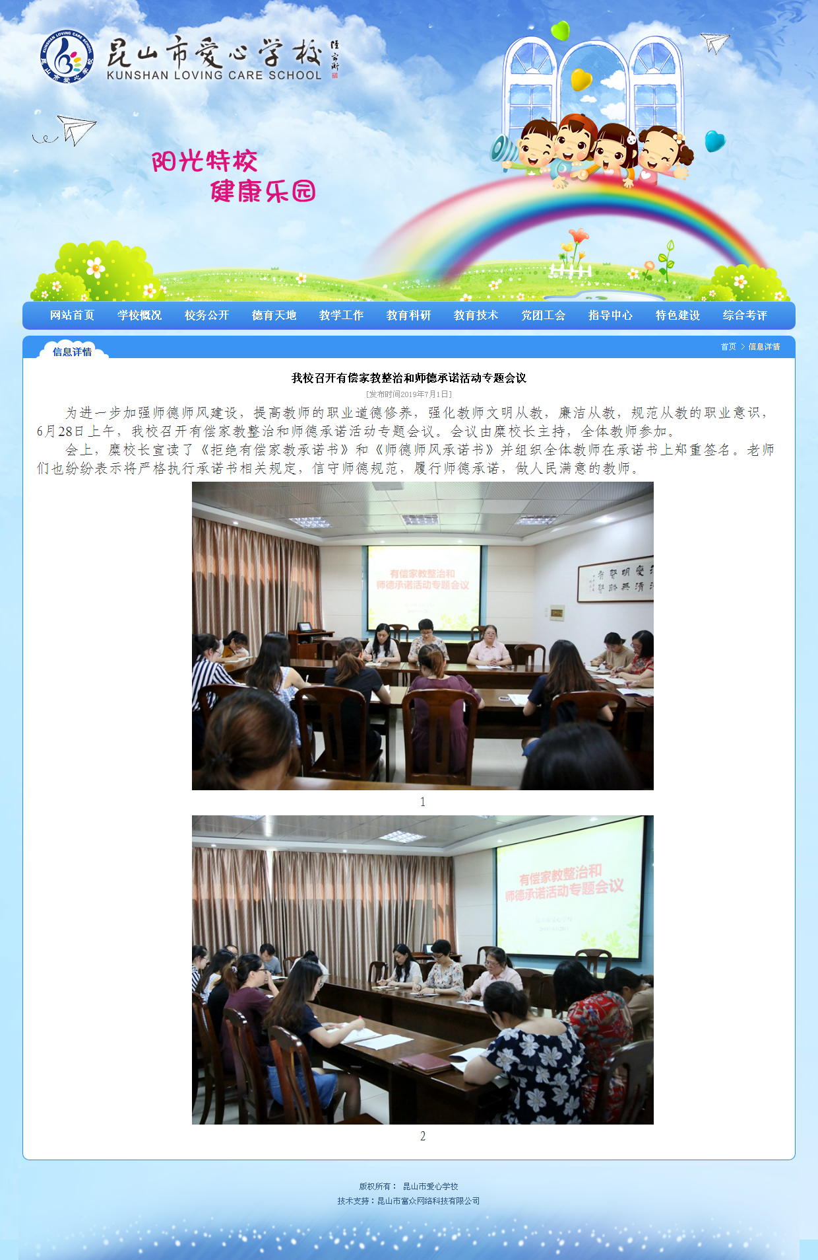

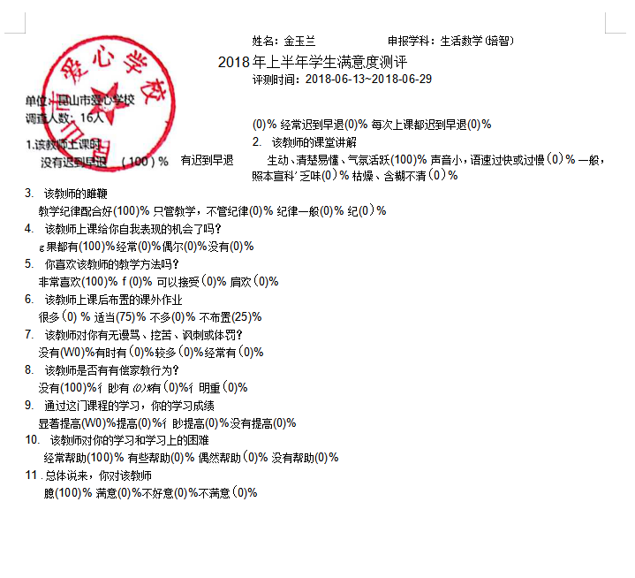

**昆山市爱心学校校本课程评价方案**

2018年9月

校本课程的评价更多地依靠学校进行自觉自律的自我评价，不断反思课程开发过程中出现的各种问题，自我批评、自我激励、自我改进，保证校本课程开发的健康顺利运行。建立较为规范的自觉自律的内部评价与改进机制，是一所学校成功地进行校本课程开发必不可少的重要条件。

校本课程的实施需要跟上科学的评价，只有这样才能确保课程实效，保证长效。

一是评价主体的多元化，将评价作为由教师、学生、学校管理者以及学生家长共同参与的分析与评估的过程。从而促进教师、学生、管理者主动参与，自我反思、自我教育，主动接纳和认同评价结果，自觉改进工作和学习过程中的行为，实现自我发展。

二是评价指标的多元化，是指从关注学生学业成绩的评价，转向对学生多方面素质的评价。从学生的观察能力、判断能力、记忆能力、思维能力等认知力到动作协调性、自控能力、兴趣稳定性、社会适应能力及人格等。承认和尊重学生发展的差异性和独特性，促进他们的个性化、不同程度的发展。

三是评价方法的多样化，把握三个原则，量化评价和质性评价结合、等级与评语相结合、过程性与终结性相结合。既要有行为观察，又要有成长记录；既要有学前的各种能力评估，又要有学习后期的评价。特别要重视发展过程的形成性评价，为终结性评价奠定基础、提供依据，使终结性评价具有客观性和说服力。进而提出改进工作的思路和计划，作为下一阶段教学活动的起点。这样一个循环往复的过程，既是校本课程开发与实施的不断完善的过程，也是评价改革不断深化和发展的过程。

通过此评价方案，实现校本课程开发的三大追求“学生个性发展，教师专业发展，学校特色形成”。

**昆山市爱心学校**

**聋部学生综合素质报告册**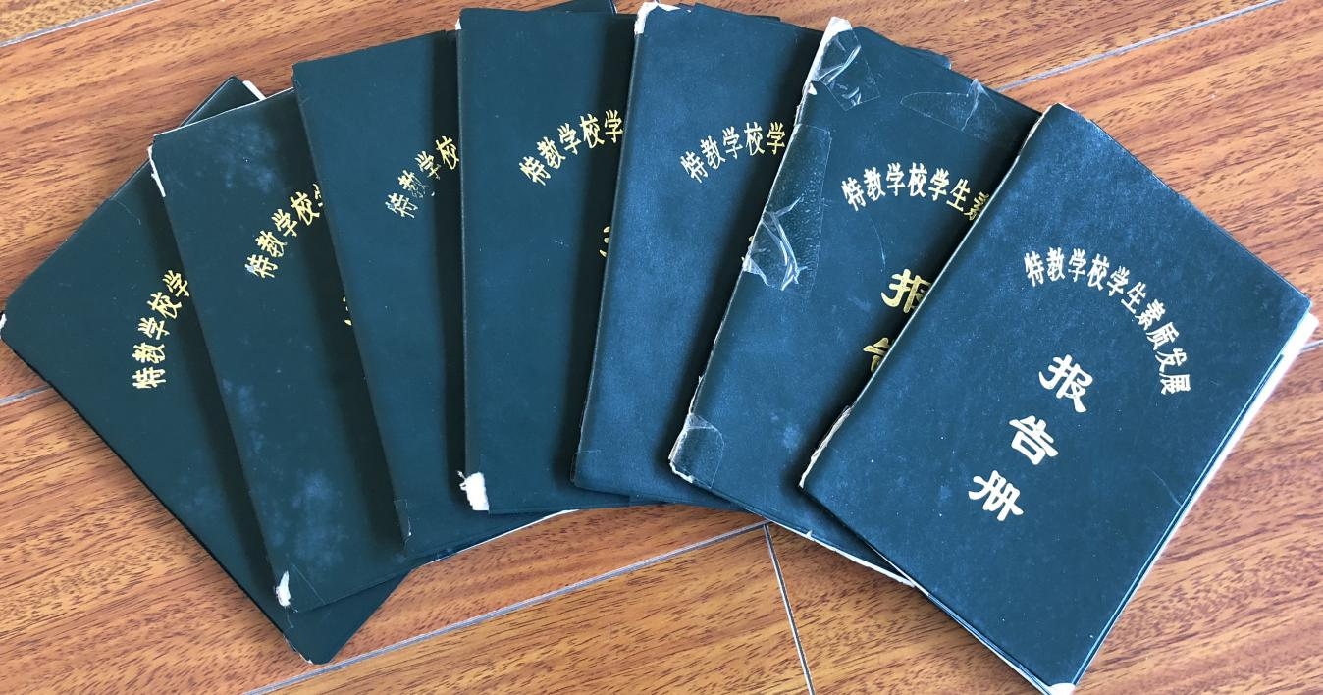

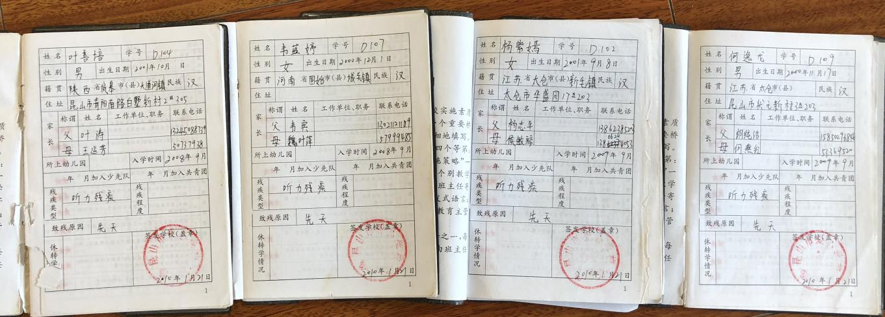

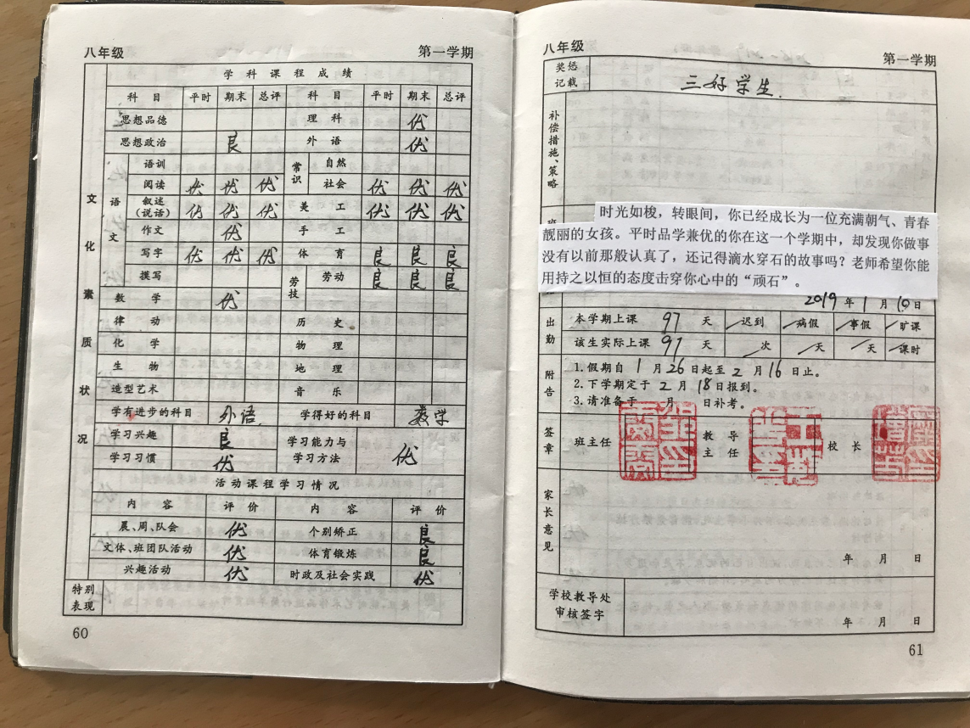

**培智部学生综合素质报告册照片**

